Thứ Sáu, ngày 06 tháng 12 năm 2024

LUYỆN TẬP TOÁN
BÀI: Luyện tập

I. MỤC ĐÍCH YÊU CẦU:
Có kỹ năng làm tính trong phạm vi 10
Vận dụng kiến thức kỹ năng về phép trừ trong phạm vi 10 vào giải quyết một số bài tập
II. CHUẨN BỊ
GV: Tranh, phiếu bài tập
III. CÁC HOẠT ĐỘNG DẠY HỌC
HOẠT ĐỘNG CỦA GIÁO VIÊN | HOẠT ĐỘNG CỦA HỌC SINH
1. Giới thiệu bài
GV nêu mục đích yêu cầu tiết học
2. Thực hành luyện tập  Bài 1: Tính  -4 -2 -3  10........... 9........... 4...........  9........... 7........... 7...........  8........... 3........... 6...........  7........... 8........... 9...........  6........... 4........... 5...........  5........... 10........... 8...........  4........... 10...........  Gọi HS nêu yêu cầu bài tập  GV hướng dẫn  Cho HS làm bài  Cho Hs làm bảng lớp  Cho HS nhận xét  GV nhận xét và cho cả lớp đọc đồng thanh các phép tính vừa làm  Bài 2. Khoanh tròn phép tính sai và sửa lại cho đúng  10-3=9  6-6=0 9-2=6 7-2=5 6-4=2  10-5=6 8-7=3 7-4=1  ..............................................................  Gọi HS nêu yêu cầu bài tập  GV hướng dẫn  Cho HS làm bài  Cho Hs làm bảng lớp  Cho HS nhận xét  GV nhận xét  3. Xem tranh rồi nêu các phép tính thích hợp  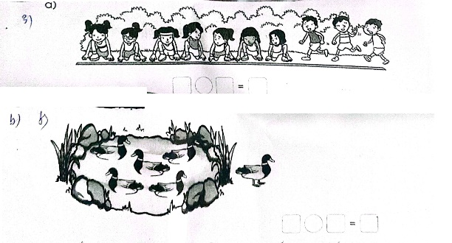  Gọi HS nêu yêu cầu bài tập  GV hướng dẫn  Cho HS làm bài  Cho Hs làm bảng lớp  Cho HS nhận xét  GV nhận xét chữa bài  4. Củng cố dặn dò  Cho hs chơi trò chơi “truyền điện” ôn tập phép trừ trong phạm vi 10  Nhận xét tiết học, khen ngợi biểu dương học sinh | Nêu yêu cầu bài tập  HS lắng nghe  HS làm bài  Hs làm bảng lớp  HS nhận xét  Đọc các phép tính vừa làm  Nêu yêu cầu bài tập  HS lắng nghe  HS làm bài  Hs làm bảng lớp  HS nhận xét  Nêu yêu cầu bài tập  HS lắng nghe  HS làm bài  Hs làm bảng lớp  HS nhận xét

